**Control de temperatura**

**Objetivo:**  
En este proyecto se propone brindar una solución del control de temperatura en un domicilio.  
  
**Desarrollo y descripción general:**

Para el desarrollo de este proyecto se tomó como referencia un departamento de dos ambientes que cuenta con un sistema de control de temperatura centralizado.

Locación donde se utilizará el sistema:  
  
  
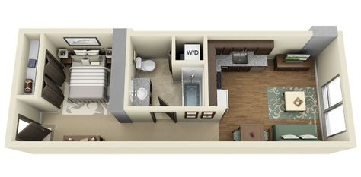  
  
  
En la imagen siguiente, las flechas negras indican la ubicación de los actuadores y las flechas azules la de los sensores.  
  
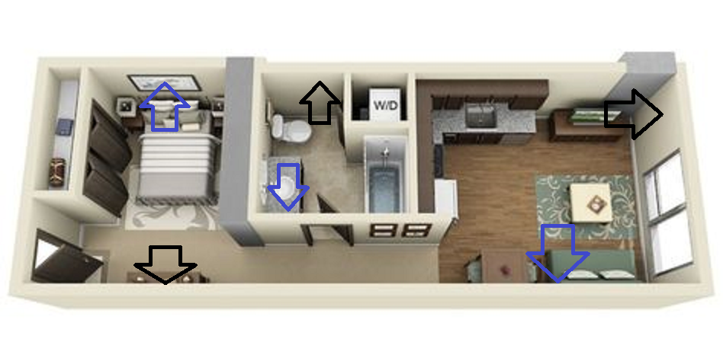 **Modelado matemático:**

Para el modelado matemático se tomo en cuenta que un sistema derivativo (D) o PID representaría variaciones muy amplias debido que en los momentos donde se activa el actuador se produce un cambio repentino de temperatura, por lo tanto, el error es considerablemente grande en ese periodo de tiempo. Teniendo esto en cuenta, se procedió al desarrollo de un sistema proporcional e integral (PI). El código para el control del sistema es el siguiente:

import numpy as np

import matplotlib.pyplot as plt

class CasaInteligente:

    def __init__(self, temperatura_inicial, K, tau):

        self.temperatura_actual = temperatura_inicial

        self.temperatura_deseada = temperatura_inicial

        self.historial_temperaturas = [temperatura_inicial]

        self.K = K

        self.tau = tau

        self.dt = 1.0 / 60  # Paso de tiempo en horas (1 minuto)

        self.error_integral = 0

        self.error_anterior = 0

    def actualizar_temperatura(self, nueva_temperatura):

        self.temperatura_actual = nueva_temperatura

        self.historial_temperaturas.append(nueva_temperatura)

    def controlador_pi(self, Kp, Ki):

        error = self.temperatura_deseada - self.temperatura_actual

        self.error_integral += error * self.dt

        u = Kp * error + Ki * self.error_integral

        self.error_anterior = error

        return u

    def simular_dia(self, temperatura_deseada, Kp, Ki):

        self.temperatura_deseada = temperatura_deseada

        for _ in range(24 * 60):  # Simular durante 24 horas en intervalos de 1 minuto

            u = self.controlador_pi(Kp, Ki)

            dydt = (self.K * u - self.temperatura_actual) / self.tau

            nueva_temperatura = self.temperatura_actual + dydt * self.dt

            self.actualizar_temperatura(nueva_temperatura)

    def graficar_temperaturas(self):

        plt.plot(np.arange(len(self.historial_temperaturas)) / 60, self.historial_temperaturas, label="Temperatura")

        plt.axhline(self.temperatura_deseada, color="r", linestyle="--", label="Temperatura deseada")

        plt.xlabel("Hora")

        plt.ylabel("Temperatura (°C)")

        plt.title("Control de temperatura en una casa inteligente")

        plt.legend()

        plt.ylim(21,23)

        plt.xlim(0,1)

        plt.show()

def main():

    casa = CasaInteligente(27, K=10, tau=3)

    casa.simular_dia(22, Kp=10, Ki=7)  #90,0.1,0

    casa.graficar_temperaturas()

if __name__ == "__main__":

    main()

El gráfico del comportamiento queda de la siguiente manera:  
  
Como se ve en el gráfico, la curva es considerablemente suave como para no percibir cambios abruptos de temperatura.  
  
**Electrónica:  
  
  
  
  
Código empleado en el microcontrolador:  
  
  
Funcionamiento:**

**Información adicional:**